|  |  |  |  |  |  |  |  |  |
| --- | --- | --- | --- | --- | --- | --- | --- | --- |
| **팀명** | **아리아리** | | **팀장** | **임슬아** | | | **수업주**  **(1~15)** | **3주차** |
| **금주**  **예정작업** | **스마트워치를 활용한 주제 조사**  **- 개별 조사 후 결과 Notion 통해 공유**  **주제 선정**  **- Google Meet를 활용한 비대면 회의 진행**  **과사무실 스마트워치 대여**  **- 교수님 승인 이메일 준비**  **선정 주제 구현 방법에 대한 논의**  **- 음성 인식 및 길찾기 기능 구현 간 사용할 API 선정**  **- 핵심 기능 구체화**  **향후 계획 수립** | | | | | | | |
| **금주 수행결과**  **및**  **문제점**  **해결방법** | **스마트워치를 활용한 주제 조사 (완료)**  **- 일정에 맞춰 모두 성실하게 조사에 응함**  **주제 선정 (완료)**  **- Google Meet와 Google Drive 문서 공동 수정 기능 활용**  **- 회의 간 소재가 중복되는 주제 통합, 가치있는 주제 선정 후 주제별 핵심 기능 요약**  **- 회의 결과 교수님께 전달하여 주제 선정 완료 (시각장애인용 길 찾기 어플)**  **과사무실 스마트워치 대여 (완료)**  **- 보호 필름 부착 필요, 강화유리 필름 구매하여 부착 후 사용 예정**  **선정 주제 구현 방법에 대한 논의**  **- 음성 인식률 향상을 위한 사용자 음성 잡음 제거 기능 구현**  **- 진행 방향 종류별 진동 방식에 차이를 두어 시각장애인 길찾기 방향 가이드**  **- 안드로이드 스튜디오를 활용한 Wear OS 앱 개발 환경 구축** | | | | | | | |
| **지도교수**  **면담 및 토론 결과** | **일시** | **3/15 오후 6:30경** | | | **면담방법**  **(예: 전화, 화상회의, 직접대면, 이메일 등)** | **이메일** | | |
| **제시한 주제들에 대한 코멘트**  **> 시각 장애인 용 길 찾기 어플: 좋은 아이디어. '한성대 길잡이'와 결합할 수도 있을 것 같음**  **> 혈중 산소포화도 측정, 저산소증 진단: 진단 방법은 좋으나 활용처가 명확해야 의미 있음**  **> 스포츠 활동 기록: 주제의 범위가 넓다. 컴퓨터 게임을 만들고 게임에 활용 가능**  **> 사용자의 활동 자동 감지: 하루 일과 기록은 좋음. 주제 구체화 필요**  **> 독거 노인: 너무 흔한 주제. 차별점 필요**  **심박수와 음성 분석을 통한 거짓말탐지기**  **- 사용자의 말이 거짓말에 가까운지 판별 or 여러명 중 거짓말에 가까운 사람을 골라내기**  **단어 음성 분석 알고리즘**  **- https://aiopen.etri.re.kr 참조** | | | | | | | |
| **다음주**  **예정작업**  **및**  **담당자** | **이한별, 이승진, 임슬아**  **- Wear OS 앱 개발 그룹 스터디**  **개발자 튜토리얼을 진행하며 이미지 출력 프로그램 작성**  **김현학**  **- 사용자 음성 잡음 제거 기능 조사** | | | | | | | |

**팀장 명** **임 슬 아** **(인)**

**지도교수** **황 기 태** **(인)**

**첨부: 주간 팀활동 근거자료**

**(지도교수 면담 또는 기타 팀활동과 관련된 인증사진, 화상회의 캡쳐화면, 통화기록, 이메일 등)**

**화상회의 캡쳐화면**

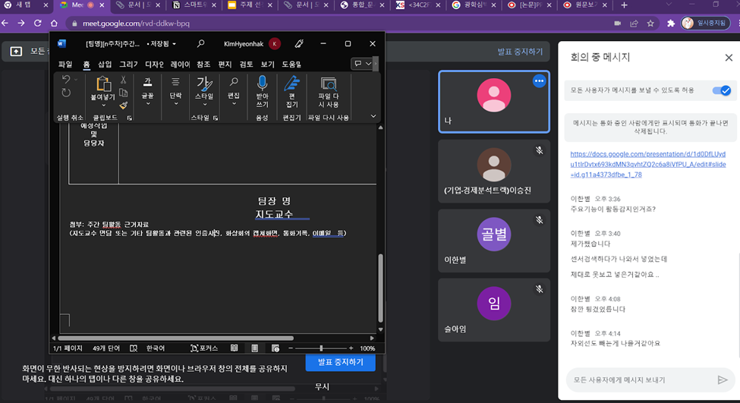

**이메일**

